Afslutning Viborg cup 31-08-24

Så er turneringen overstået for 2024 med stort afslutnings stævne på Grundfos med

alle klubber som deltager, dvs. 10 klubber som var med.

Vi startede dagen med kaffe og rundstykker og måske lige en lille en.

Derefter gik vi i gang med et større kamp program på 10 baner.

Efter 3 runder holdt vi middags pause for at lade op til de sidste kampe.

Efter at alle kampe var afviklet var der kaffe og kage samt præmie overrækkelse.

Vinder af stævnet og dermed vinder af Viborg cup 2024 blev Løvel 1.

Nr. 2 blev Løvel 2

Nr. 3 blev Grundfos 3

Resten af holdene i tilfældig rækkefølg var:

Lindum – Viborg 2 – Grundfos 1 – Løvel 3 – Løvel 4 – Grundfos 2 – Viborg 1.

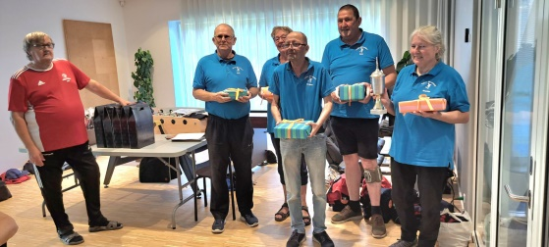Løvel 1

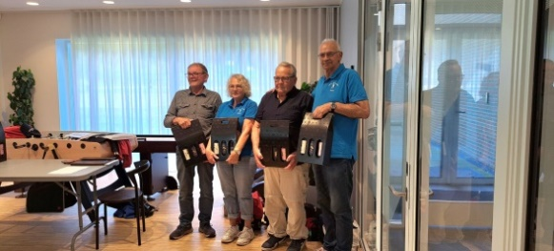Løvel 2

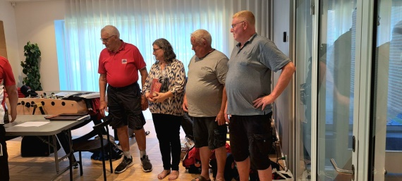Grundfos 3